IP-адреса :
demo.lab – 192.168.88.21 (вместо 21, можно задать свой, который свободный)
aldpro.lab – 192.168.88.30 (не изменять)

ЛОГИНЫ И ПАРОЛИ

aldpro.lab
– вход в виртуальную машину:
Логин: astra
пароль: astra
– вход в веб-интерфейс:
Логин: admin
пароль: Aa12345678 (буквы на английском)

demo.lab – Логин: Администратор пароль: xxXX1234

ОБЯЗАТЕЛЬНО ПРОВЕРИТЬ ЧТОБЫ ВЕЗДЕ ЧАСОВОЙ ПОЯС, ДАТА И ВРЕМЯ БЫЛИ ОДИНАКОВЫ КАК У ALDPRO.LAB!!!
В домене aldpro.lab ip адрес, время и дату, сетевой адаптер категорически не изменять!!!
А ТАКЖЕ СЕТЕВОЙ АДАПТЕР НА ВСЕХ МАШИНАХ БЫЛ ОДИН: NAT

- Если пароль пользователя admin истек, то не обходимо его изменить, используя команду как показано рис. 0
Новый пароль задать: Aa12345678 во всех 3-х полях.

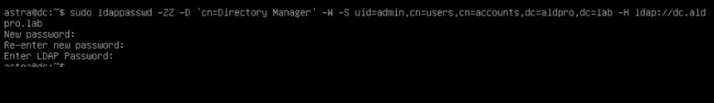
Рис. 0

- В домене demo.lab задать ip адрес и указать dns сервер (там задать ip адрес demo.lab и ip адрес aldpro.lab) (рис.1)

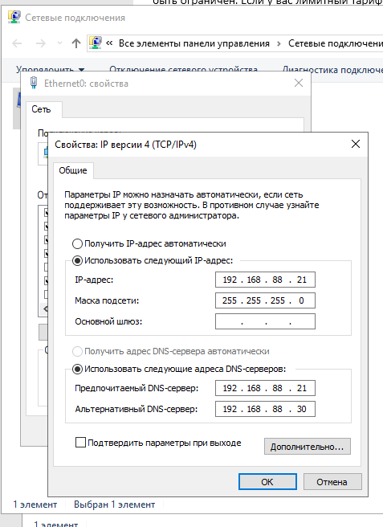
Рис. 1
- На ALDPRO.LAB зайти в конфиг файл sudo nano /etc/hosts и ввести ip адреса доменов demo.lab и aldpro.lab как представлено на рис. 1
Также по необходимости добавить ip адреса машин, которые будут добавлены в домен aldpro.lab (зависит от задания какая машина должна быть в каком домене) и ip в iwdm может отличаться как ip адресом и названием машины.

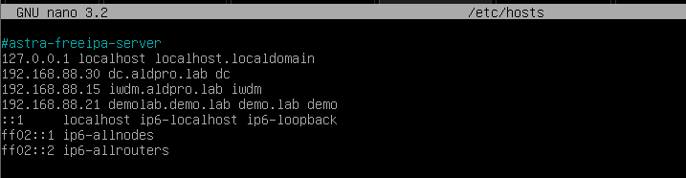
Рис. 1 – Конфиг файл hosts

- Зайти в конфиг файл sudo nano /etc/resolv.conf и ввести ip адреса доменов demo.lab и aldpro.lab как представлено на рис. 2

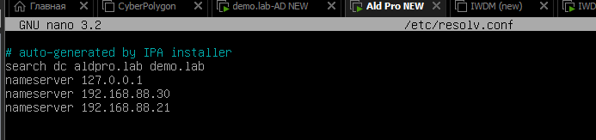
Рис. 2 – Конфиг файл resolv.conf

- Зайти в конфиг файл sudo nano /etc/network/interfaces и ввести ip адреса доменов demo.lab и aldpro.lab как представлено на рис. 3 (ip demo.lab может отличаться)

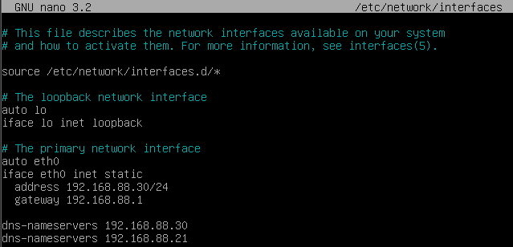
Рис. 3 – Конфиг файл /etc/network/interfaces

- Проверить видимость контроллера ALD Pro – выполнить ping по его доменному имени. Ввести команду «ping dc.aldpro.lab» на demo.lab и «ping demo.lab» на aldpro.lab

- Также на aldpro.lab в файл sudo nano /etc/sysctl.d/999-astra.conf привести к виду (рис. 4).

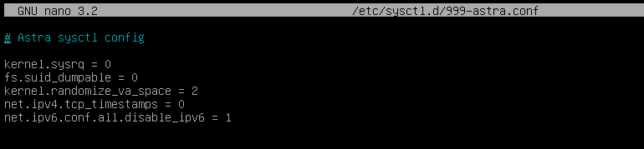
Рис. 4
- на aldpro.lab в файле /etc/sssd/sssd.conf в секции с заголовком "[domain/aldpro.lab]" дописать следующее (рис.5)

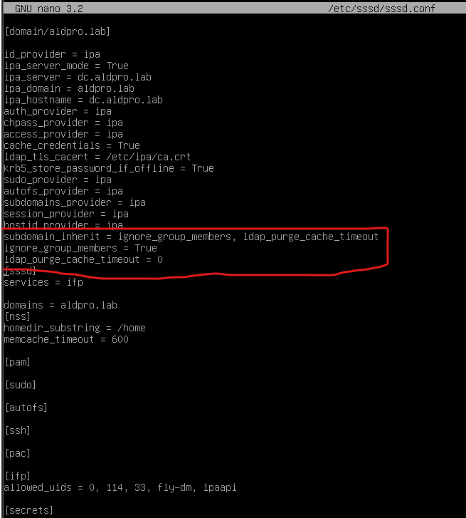
Рис. 5

После этого перезапустить сервис sssd: sudo systemctl restart sssd

- В файле /etc/bind/ipa-options-ext.conf отредактировать и дописать строки: рис. 6

dnssec-enable no;
dnssec-validation no;
allow-query-cache { any; };

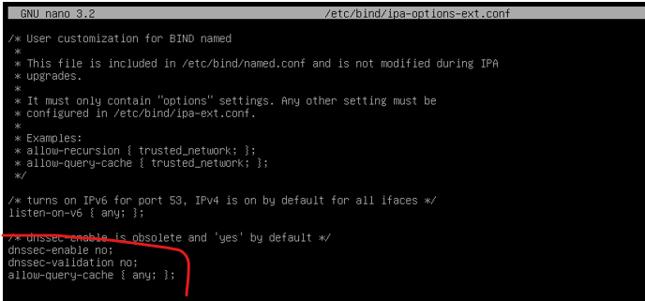
Рис. 6

Примечание. Опять же, внимательно перечитайте написанное: легко ошибиться в количестве пробелов/скобок/знаков пунктуации, ошибка может быть мелкой и незаметной, но сильно помешать дальнейшей работе.

- Перезапустить сервис FreeIPA: sudo ipactl restart

- Создать сервер условной пересылки в домене demo.lab: Оснастка DNS – Серверы условной пересылки – «Создать сервер условной пересылки» – заполнить поля «DNS‑домен» dc.aldpro.lab, «IP‑адрес» 192.168.88.30 (рис. 7).

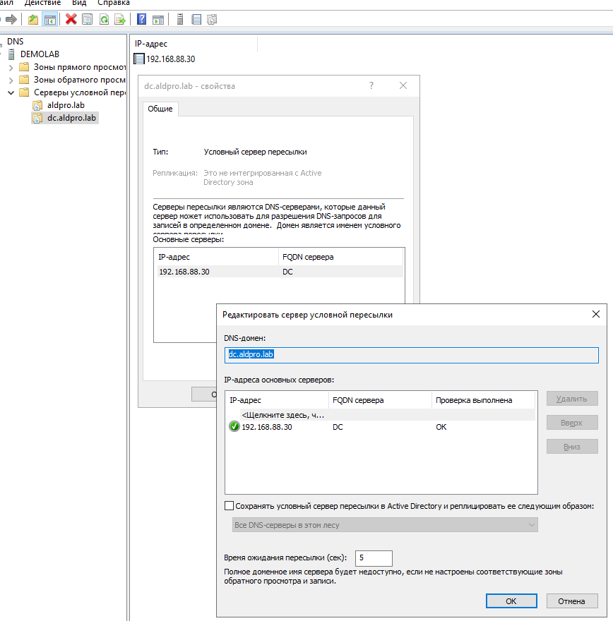
Рис. 7

Примечание!!!! Здесь вначале будет отображаться предупреждение о «неавторитетности сервера» – это нормально и валидируется просто дополнительной проверкой: Серверы условной пересылки – выделить нужный, открыть Свойства – «Изменить»; в графе «Проверка выполнена» будет отображаться статус «ОК».

- Заходим в любой браузер на машине demo.lab.
В поиске пишем https://192.168.88.30
Логин: admin и пароль: Aa12345678
В веб-интерфейсе aldpro.lab перейти во вкладку «пользователи и компьютеры» – «пользователи» – выбрать пользователя Administrator – перейти во вкладку «группы» – добавить группы «ald trust admin» и «trust admins» (рис. 8).

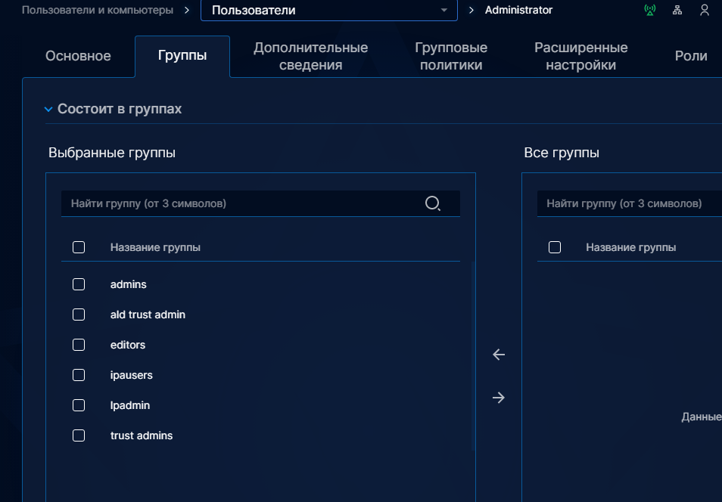
Рис. 8

Также необходимо создать в каждом домене пользователей по заданию!!!!

Перезагрузить домен aldpro.lab

- Выполнить команды на aldpro.lab (рис. 9):
Необходимо обновить/получить билет администратора, для этого ввести команды:
kdestroy -A
kinit admin
Пароль пользователя admin@Aldpro.lab: Aa12345678

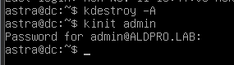
Рис. 9

- Выполнить команду для создания доверительных отношений:
sudo ipa-adtrust-install (рис. 10)
На все вопросы отвечать положительно (yes).
Ввести пароль: Aa12345678

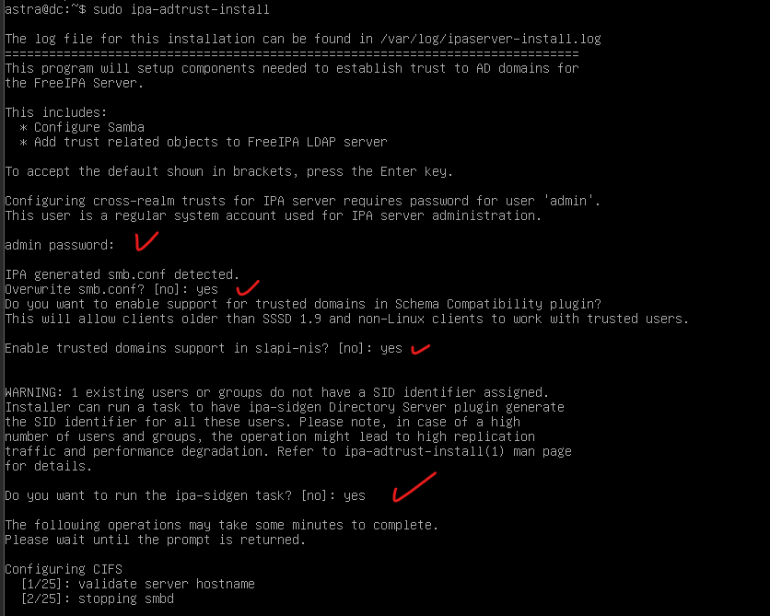
Рис. 10

- Затем вводим команду (рис. 11):
ipa trust-add --type=ad demo.lab --range-type ipa-ad-trust --admin Administrator --password --two-way TRUE
Ввести пароль администратора AD по запросу: xxXX1234

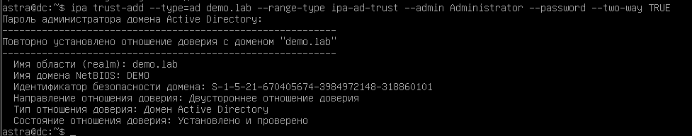
Рис. 11

После завершения команды, зайти в веб-интерфейс aldpro.lab и перейти во вкладку «Управление доменом» – «Интеграция с MS AD», то должно появиться доверительное отношение (рис. 12)

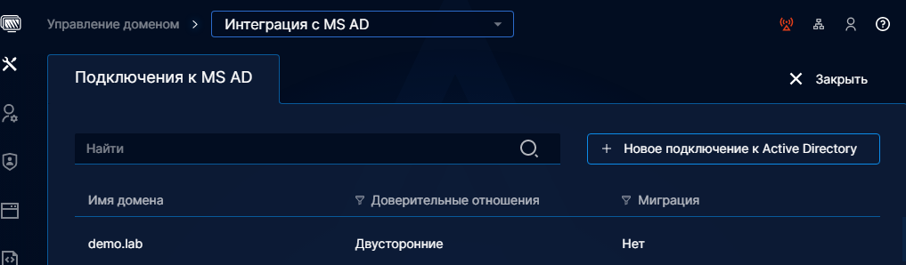
Рис. 12 – aldpro.lab

На demo.lab открываем «Диспетчер серверов» – «Средства» – «Active Directory – Домены и доверие» (рис. 13)

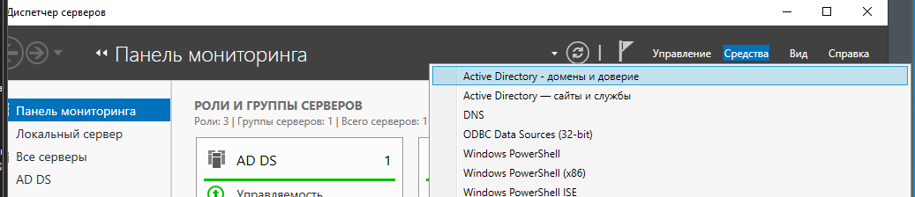
Рис. 13

Правой кнопкой мыши нажимаем на demo.lab, выбираем «свойства». Переходим во вкладку «Отношения доверия» – также должно появится домен отношение доверия aldpro.lab (рис. 14)

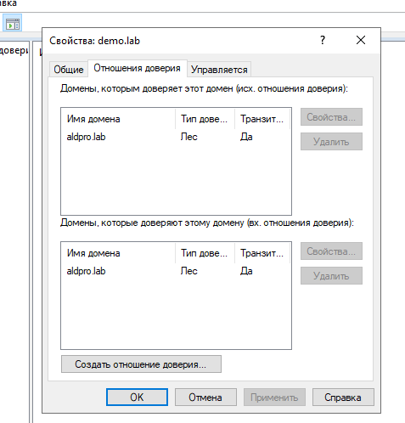
Рис. 14 – demo.lab

- Переходим во вкладку «роли и службы сайта» – «Службы разрешения имен» – «Перенаправление запросов» – «Новая зона» (рис. 15)
Зону создавать также если ничего не будет. Если присутствует зона demolab.demo.lab, то новую создавать не нужно!!!!

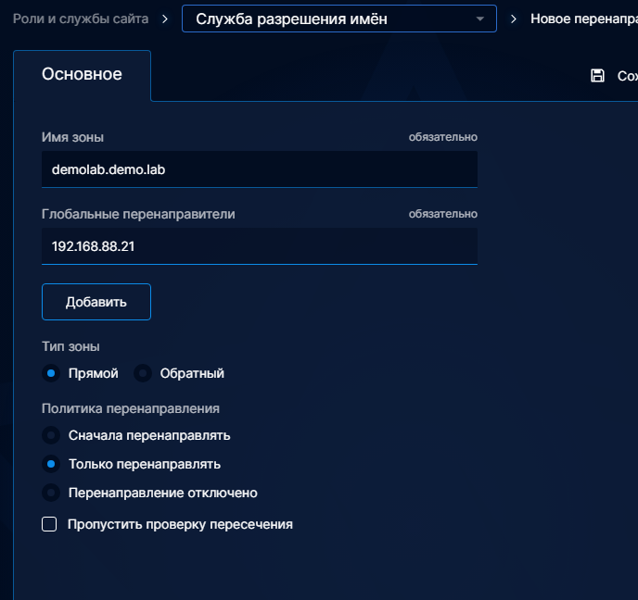
Рис. 15

- Также во вкладке «роли и службы сайта» – «Службы разрешения имен» переходим во вкладку «ГЛОБАЛЬНАЯ КОФИГУРАЦИЯ DNS» и меняем ip адрес на адрес demo.lab (рис. 16)

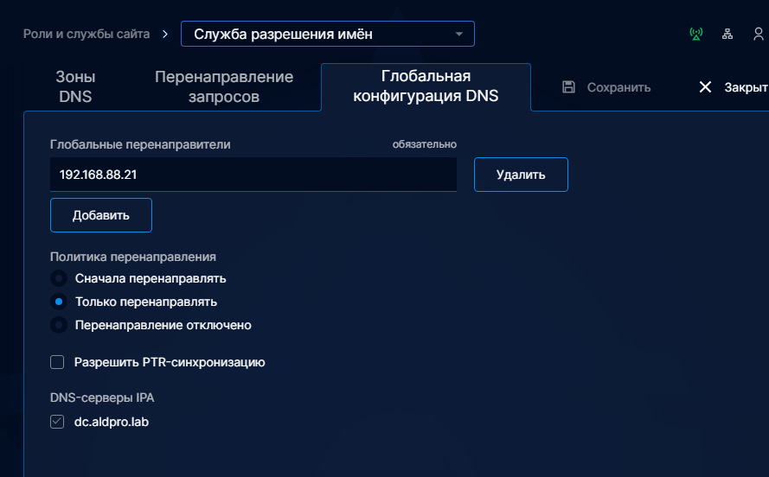
Рис. 16

Адрес, который стоял по умолчанию – УДАЛИТЬ!!!!!!!!!!!!!

Заходим в «локальный диске C» и создаем папку Shared
Открываем к ней общий доступ.
ПКМ на созданную папку – вкладка «Доступ»
- Общий доступ
Нажимаем на стрелочку – нажимаем на «Поиск пользователей». Выбираем «Дополнительно». Далее «Размещение» и выбираем домен aldpro.lab (рис. 17)

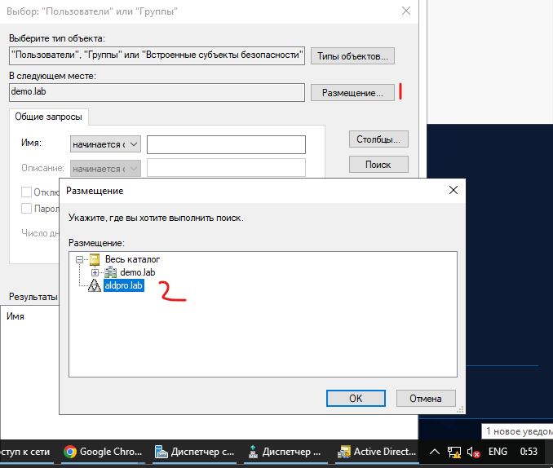
Рис. 17

Потом нажимаем «Поиск» и выбираем пользователей, которые должны были быть созданы по заданию, в том числе добавить пользователя admin. И ставим уровень разрешения «Чтение и запись» и нажимаем поделиться (рис. 18).

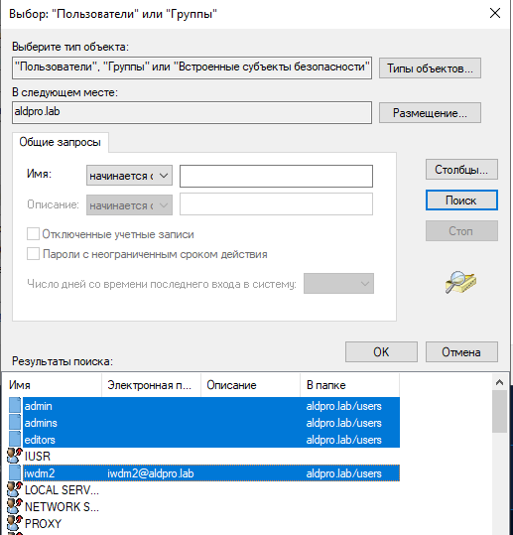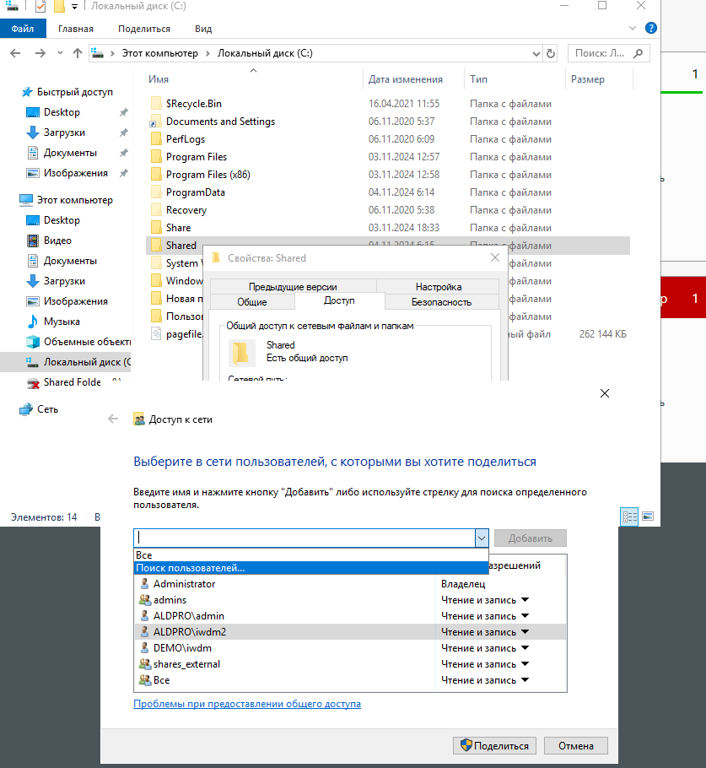
Рис. 18

- Расширенные настройки
Теперь настраиваем расширенные настройки. Выбираем «Разрешение» – «Добавить» – «Дополнительно» – «Размещение» – Выбираем «aldpro.lab» – «Поиск» если потребует ввести логин и пароль, то вводим данные, которые показаны на рис. 19.
Пароль также Aa12345678

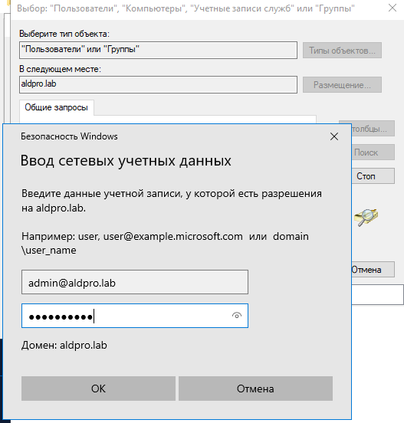
Рис. 19

И также выбираем пользователей, которые должны были быть созданы по заданию, в том числе добавить пользователя admin и для каждого пользователя ставим галочки в колонке «Разрешить» (рис. 20)
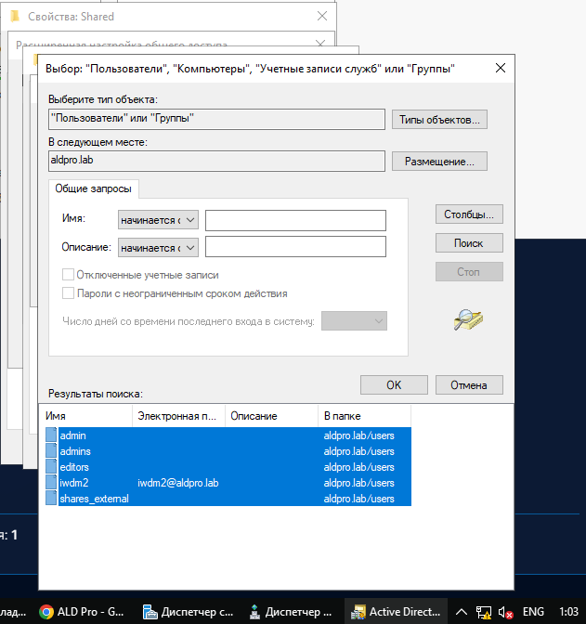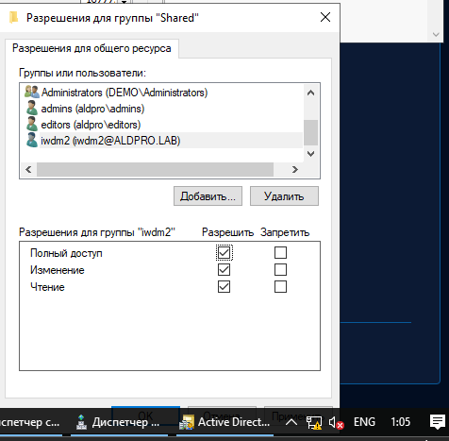
Рис. 20

На этом этапе создание доверительного отношения считается завершенным (НАВЕРНОЕ).
Рекомендуется перезагрузить все домены.
Если все было сделано верно, то есть небольшой шанс, что получится войти в систему от пользователей домена demo.lab!!

Теперь начнем работу с клиентом?

Раскоменнтировать репозитории как показано на рис. 21
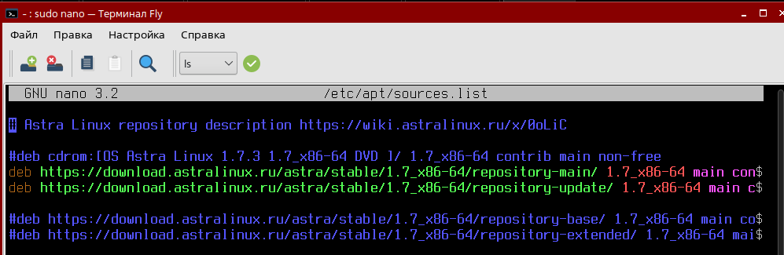
Рис. 21

Обновляем репозитории
sudo apt update
sudo apt dist-upgrade

Устанавливаем графический инструмент с помощью команды:
sudo apt install fly-admin-freeipa-client
После установки на клиенте задаем ip адрес (рис. 22) и изменяем данные в файл hosts (рис. 23)

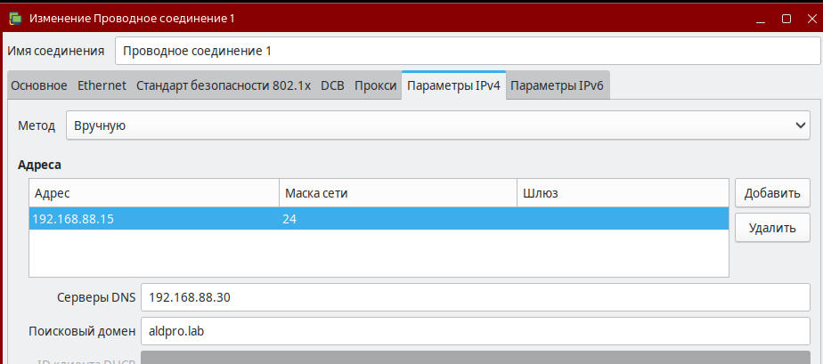
Рис. 22

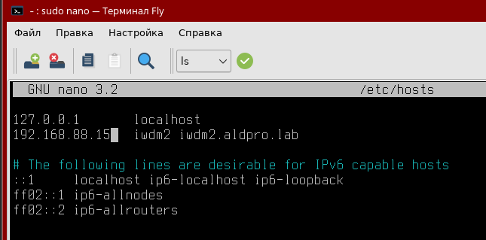
Рис. 23

Графический инструмент fly-admin-freeipa-client доступен для запуска из командной строки или через систему графических меню:
«Пуск» – «Панель управления» – «Сеть» – «Настройка FreeIPA клиент Fly».
Для ввода компьютера в домен нужно:
Запустить графический инструмент fly-admin-freeipa-client

В открывшемся окне ввести (рис. 24)
Имя домена dc.aldpro.lab;
Имя администратора домена: admin;
Пароль администратора домена: Aa12345678

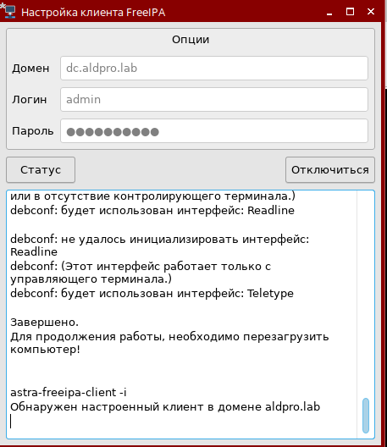
Рис. 24
Перезагружаем машину. И пытаемся войти под каждым доменом и пользователями, которые были по заданию (рис. 25)

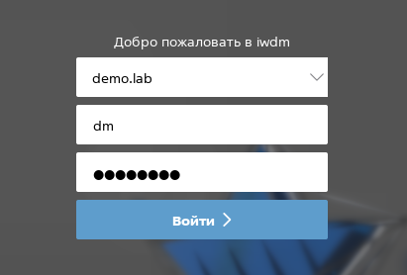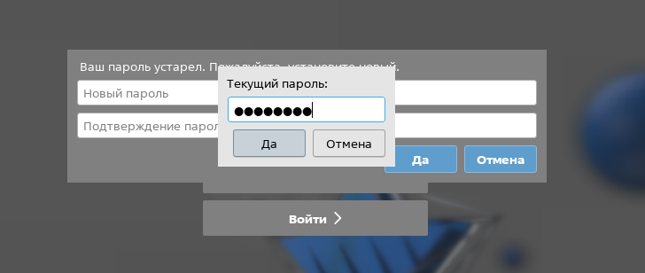
Рис. 25

ЕСЛИ ВХОДИТ ПОД КАЖДЫМ ДОМЕНОМ, ПОЗДРАВЛЯЮ, ВЫ ВСЕ СДЕЛАЛИ ПРАВИЛЬНО!

КОНЕЦ

